**虚谷号Jupyter入门教程**

**1.1 什么是Jupyter**

Jupyter的全称为Jupyter Notebook（此前被称为IPython notebook），是一个交互式笔记本，支持运行40多种编程语言。通过Jupyter，可以通过Web页面在虚谷号上运行Python代码和Linux命令。虚谷号的无线模式主要采用Jupyter来实现。

Jupyter的本质是一个Web应用程序，便于创建和共享程序文档，支持实时代码，数学方程，可视化和Markdown。很多人喜欢直接在Jupyter上写代码，并同步记录学习心得，这样的学习笔记实际上就是一个很好的教程。

**1.2 Jupyter快速入**

**1）访问Jupyter**

看到了这个文件，相信你已经打开了虚谷号的Jupyter。请使用谷歌浏览器（或者使用谷歌浏览器内核的浏览器）访问Jupyter。虚谷号的Wi-Fi有记忆功能，一般来说IP地址是不会变化的。当Wi-Fi信息设置好后，只要提供电源和Wi-Fi信号，就能使用Jupyter来访问虚谷号。

**2）浏览Jupyter笔记**

虚谷号上提供了很多学习笔记，默认放在“vvBoardbook”文件夹中。通过浏览这些学习笔记，可以快速掌握Python代码，了解虚谷号的基本功能。

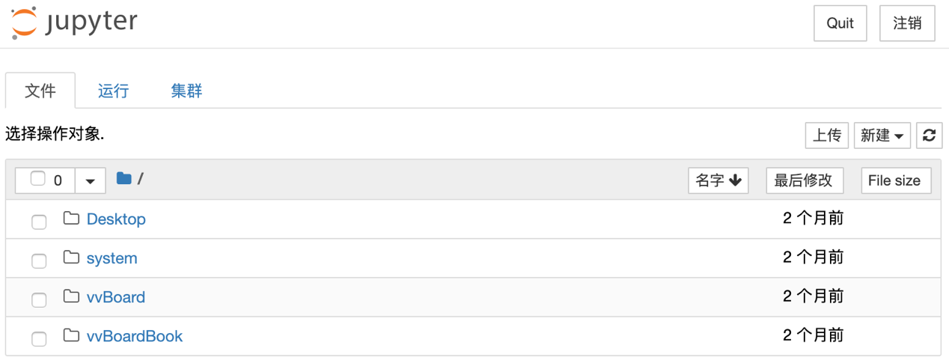

虚谷号的内置学习笔记

这些学习笔记中，有文字、图片还有Python代码。笔记中的代码可以即时编辑，还可以在线执行，并且能够返回运行结果。

用鼠标选中代码输入框（jupyter中称为“单元格”），单元格出现蓝色或者绿色边框，表示被选中。在菜单中选择“执行”命令，单元格的下方将出现单元格代码执行效果。执行完毕后，“in [ ]”中的括号将出现一个数字，表示单元格代码运行的次序。

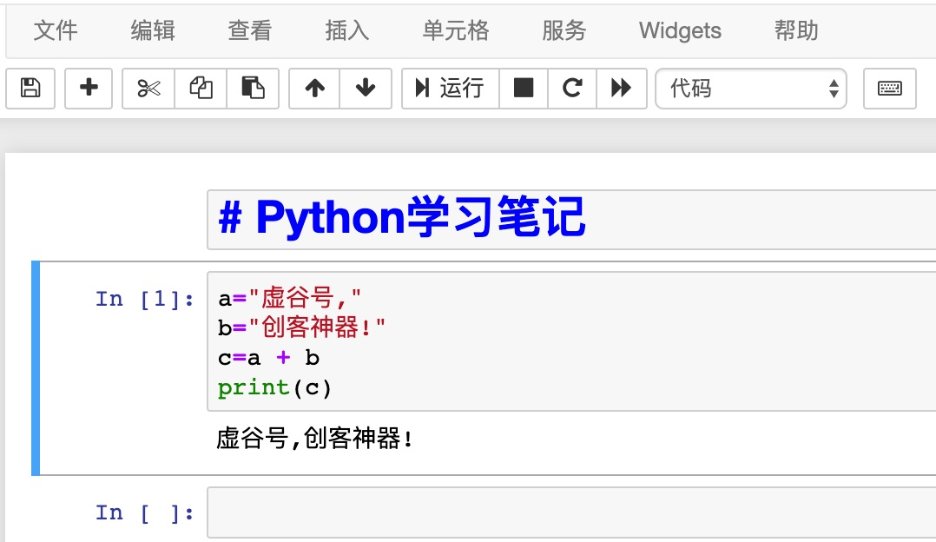

**1.3 Jupyter可以做什么**

**1）学习Python编程**

Jupyter被誉为最好用的Python IDE之一，用来调试Python事半功倍。还可以在网页上显示虚谷号的传感器数值、摄像头内容等等。其实Jupyter不仅仅支持Python，还支持多种语言，这需要另外安装插件。

通过“新建”-“Python3”，即可新建一个笔记。

**2）运行Linux命令**

通过“新建”-“终端”，即可打开Web界面的终端。

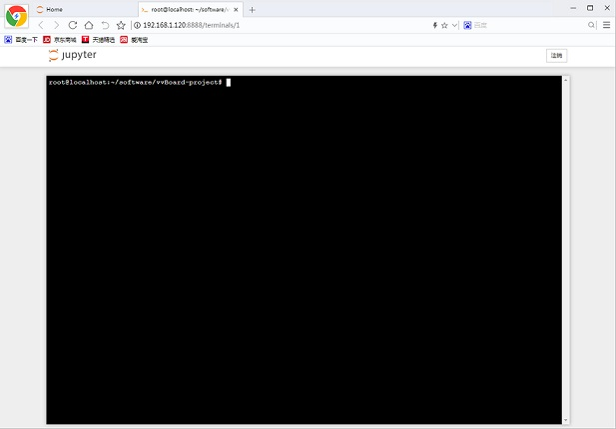

在仿真的终端页面，Jupyter几乎支持所有的命令，如安装软件、安装Python库文件、运行Python程序等。当关闭窗口后，再次打开，还能够看到之前的命令运行状态。

通过终端页面，还能够看到一共有几个命令窗口在运行。在不同电脑登陆Jupyter，可以共享这一界面，尤其适用于教学。

**3）管理虚谷号**

Jupyter支持文件的上传和下载，新建文件、文件夹，删除、改名等操作，可以用来管理虚谷号的文件资源，可以安装各种库、软件等等。

**1.4 Jupyter的代码调试技巧**

**1）如何快速运行指定的****代码？**

Jupyter单元格中的代码，可以按照任意次序进行执行。Jupyter提供了多种执行代码的方式，在“单元格”菜单中。分为：运行所有单元格、运行所有、运行上面的代码块、运行下面的代码块等。

在调试代码的过程中，稍微复杂些的代码，往往需要全部重启，好查看程序的整体效果。如在测试GPIO的代码时，之前的代码对后面的代码会产生影响，这就需要重启服务。具体的功能在“服务”菜单中。可以选择“重启 & 清空输入”、“重启 & 运行所有”

**2.为什么打开笔记的时候，所有的代码都已经运行了？**

Jupyter笔记会保留代码运行的状态，打开一个笔记往往会看到很多的输出信息。如何让这些信息消失，保持代码的未运行状态？那就需要在关闭笔记前，执行“重启 & 清空输入”，然后保存退出。

**3.为什么打开多个笔记后Iupyter的运行速度变慢？**

打开Iupyter的笔记，关闭页面并不能结束程序运行，还会有线程在单独运行，占用虚谷号的内存。当打开较多的程序，直接使用关闭页面的方式来关闭笔记，可能会导致内存不够用而死机。创客版的内存比教育版小，感觉会比较明显。

避免这种情况最好方法便是彻底结束程序运行。结束程序的方法如下：1、运行完程序，需要结束则在程序的页面选择“服务”-“关闭”。2、关闭程序的页面，看到程序的目录刚运行的程序呈绿色，并且显示运行，勾选前面的小方框，在选择出现的黄色的关闭选项，即可结束程序的运行。3、点击Jupyter的“运行”，会看到当前在运行的终端和笔记，逐个关闭即可。

**1.5 如何用Jupyter写笔记**

Jupyter的笔记中既可以插入代码，也可以用MarkDown语法排版的文字。

MarkDown教程：<https://baike.baidu.com/item/markdown/3245829?fr=aladdin>

Jupyter支持用“CTRL+C”的形式插入图片。

**1.6 关于Jupyter的常见问题**

1）除了虚谷号内置的笔记，还有其他的笔记吗？

虚谷号团队在不断编写学习笔记，除此之外，在网上能够找到很多jupyter学习笔记（扩展名为ipynb），如jupyter的官方网站。（<https://nbviewer.jupyter.org/>）。

2）可以多人一起使用Jupyter吗？

可以。甚至可以多人共同编辑一个笔记。。

3）Jupyter的笔记能不能导出来？

当然可以，Jupyter的笔记能够导出很多种格式，如py、pdf、html等等。

4）在Jupyter上，如何做交互，比如输入字符之类。

不仅可以直接在网页上输入，还能够利用Jupyter的网页小控件，做文本框、选择框等。图片也可以直接显示在网页上。